Tarea03.1 (20% de la UD3)

Esta tarea tendrá un peso del 20% de la UD3

1- Crea un script PHP que permita adjuntar en un formulario más de un archivo solo de tipo jpg.**(0,5 puntos)**

2- Crea una función en otro script PHP secundario **(0,5 puntos)**

  a) La función debe recibir la clave del array $_FILES y debe mostrar en una lista ordenada de HTML5 **toda** la información que posee del/de los ficheros enviados. Indica los tipos de los parámetros de entrada y salida de la función **(1 puntos)**

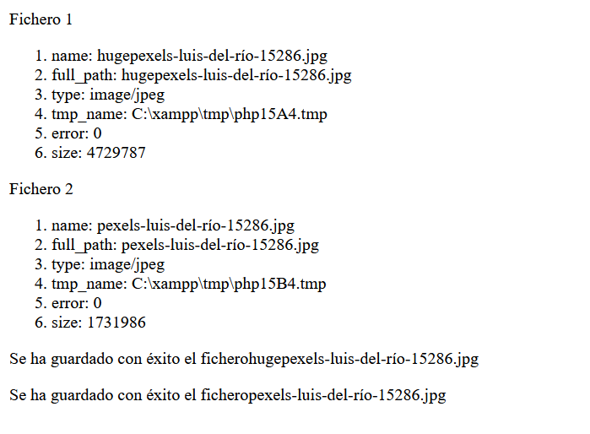  No se debe utilizar explícitamente las claves "name", "type", "tmp_name", "error", "size", ni "full_path". El orden en el que los muestra no es importante, pero ha de mantenerse para todos los ficheros. **(2 puntos)** (Un ejemplo del resultado esperado es el siguiente:)

 b) Incluye en tu script PHP principal el script secundario **(0,5 puntos)**

  c) Llama a la función que acabas de crear para mostrar la lista HTML5 **(0,5 puntos)**

3. Lee el recurso <https://www.php.net/manual/es/features.file-upload.post-method.php> y la documentación relativa a las funciones [is_uploaded_file()](https://www.php.net/manual/es/function.is-uploaded-file.php) y [move_uploaded_file()](https://www.php.net/manual/es/function.move-uploaded-file.php)

  a) si el[código de error](https://www.php.net/manual/es/features.file-upload.errors.php) indica que todo ha ido bien **(0,5 puntos)**y si se ha obtenido el fichero mediante el método HTTP POST con [is_uploaded_file() **(0,5 puntos)**](https://www.php.net/manual/en/function.is-uploaded-file.php). Si ambas condiciones se cumplen, mueve el fichero a una carpeta que resida en la misma ubicación que el script php principal con [move_uploaded_file()](https://www.php.net/manual/en/function.move-uploaded-file.php) conservando el nombre del fichero enviado por el navegador**(1 punto)**

  b) Por cada fichero movido con o sin éxito muestra un mensaje informando al usuario de qué fichero (con el nombre que envía el navegador) se ha subido con éxito o con errores indicando el código de error y el tamaño del fichero en KB. **(1 punto)**

  c) [Se adjuntan 2 archivos de imágenes.](https://www.edu.xunta.gal/centros/iesteis/aulavirtual/pluginfile.php/166111/mod_assign/intro/images_tarea02.1.zip)Modifica la directiva que limita el tamaño máximo de un fichero para que no se pueda enviar al servidor, de forma que no se permita enviar hugepexels-luis-del-río-15286.jpg, pero sí pexels-luis-del-río-15286.jpg sin modificar post_max_size.

    c) 1- Adjunta una captura del fichero que has modificado donde se observe la directiva que has modificado, el nuevo valor, tu nombre de usuario y la fecha y hora de la captura. **(0,5 punto)**

    c) 2- Adjunta una captura del resultado de intentar adjuntar los dos ficheros de ejemplo en el navegador donde se observen todos los datos de cada fichero, el código de error de cada uno tu nombre de usuario y la fecha y hora de captura. **(0,5 puntos)**

Si los ficheros se copian correctamente en la carpeta de destino **(1 punto)**

**INSTRUCCIONES DE ENTREGA**

Se espera un único fichero comprimido con una carpeta contenedora tarea03.1 que contenga el  script PHP que cree un documento HTML 5.

**tarea03.1--**

**|--script.php** principal indicando el nombre de la carpeta de destino en una **CONSTANTE**

**|--script.php secundario**

**|--captura c) 1**

**|--captura c) 2**

**PLAZO MÁXIMO DE ENTREGA**

**El domingo 05/11/2023 a las 23:59h**

